Министерство науки и высшего образования РФ

Федеральное государственное бюджетное образовательное учреждение

высшего образования

«Курский государственный университет»

Кафедра программного обеспечения и администрирования информационных систем

Направление подготовки математическое обеспечение и администрирование информационных систем

Форма обучения очная

**Отчет**

**по лабораторной работе №6**

«Исключения»

Выполнил:

студент группы 213.1 Козявин М. С.

Проверил:

старший преподаватель кафедры ПОиАИС Ураева Е. Е.

Курск, 2022

***Цель работы:*** Изучить основные приёмы обработки ошибок при помощи исключений в языке C++.

***Задание***

*Задача 1.* При разработке приложения необходимо описать как минимум один пользовательский класс исключений. Предусмотреть генерацию всех видов исключений в методах классов проекта. Обеспечить отлавливание и обработку исключительных ситуаций.

***Разработка алгоритма***

*Задача 1*

Входные данные: *файл уровня игры*.

Выходные данные: *уведомление об ошибке*.

*Direction* – класс вектор, показывающий направление. Реализован следующим набором полей:

*horizontal* – горизонтальная составляющая

*vertical* – вертикальная составляющая

*navCell* – структура, необходимая для заполнения таблицы поиска пути. Реализована следующим набором полей:

*dir* – направление движения

*length* – длина пути

*coord* – структура координаты. Реализована следующим набором полей:

*x, y* – координаты

*LevelLoadException* – класс исключение. Срабатывает при ошибке создания уровня. Реализован следующим набором полей:

*msg* – сообщение об ошибке

*Level* – класс, хранящий данные об уровне. Реализован следующим набором полей:

h, w – размеры карты

map – двумерный массив целых чисел, карта игры

p1, p2 – игроки

p1name, p2name – имена игроков

mapName – название карты

enemies – массив врагов

difficulty – сложность

enemiesCount – количество игроков

p2enabled – переменная режима игры на двух игроков

p1Score, p2Score – очки игроков

score – общий счёт

maxLives – максимальное кол-во жизней

navMap – карта для поиска пути

recreateNavMap()

Метод обновляющий карту поиска пути.

Входные данные: отсутствуют

Выходные данные: отсутствуют

restoreNavMap()

Метод возвращающий карту поиска пути в изначальное положение.

Входные данные: отсутствуют

Выходные данные: отсутствуют

UML диаграмма классов задачи представлен на рисунке 1.

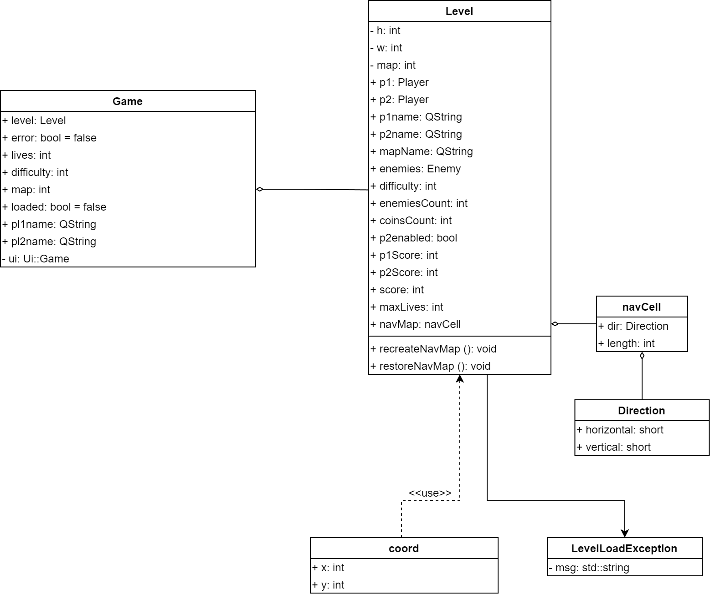

Рисунок 1 - UML диаграмма классов задачи 1

Алгоритм решения задачи представлен на рисунке 2

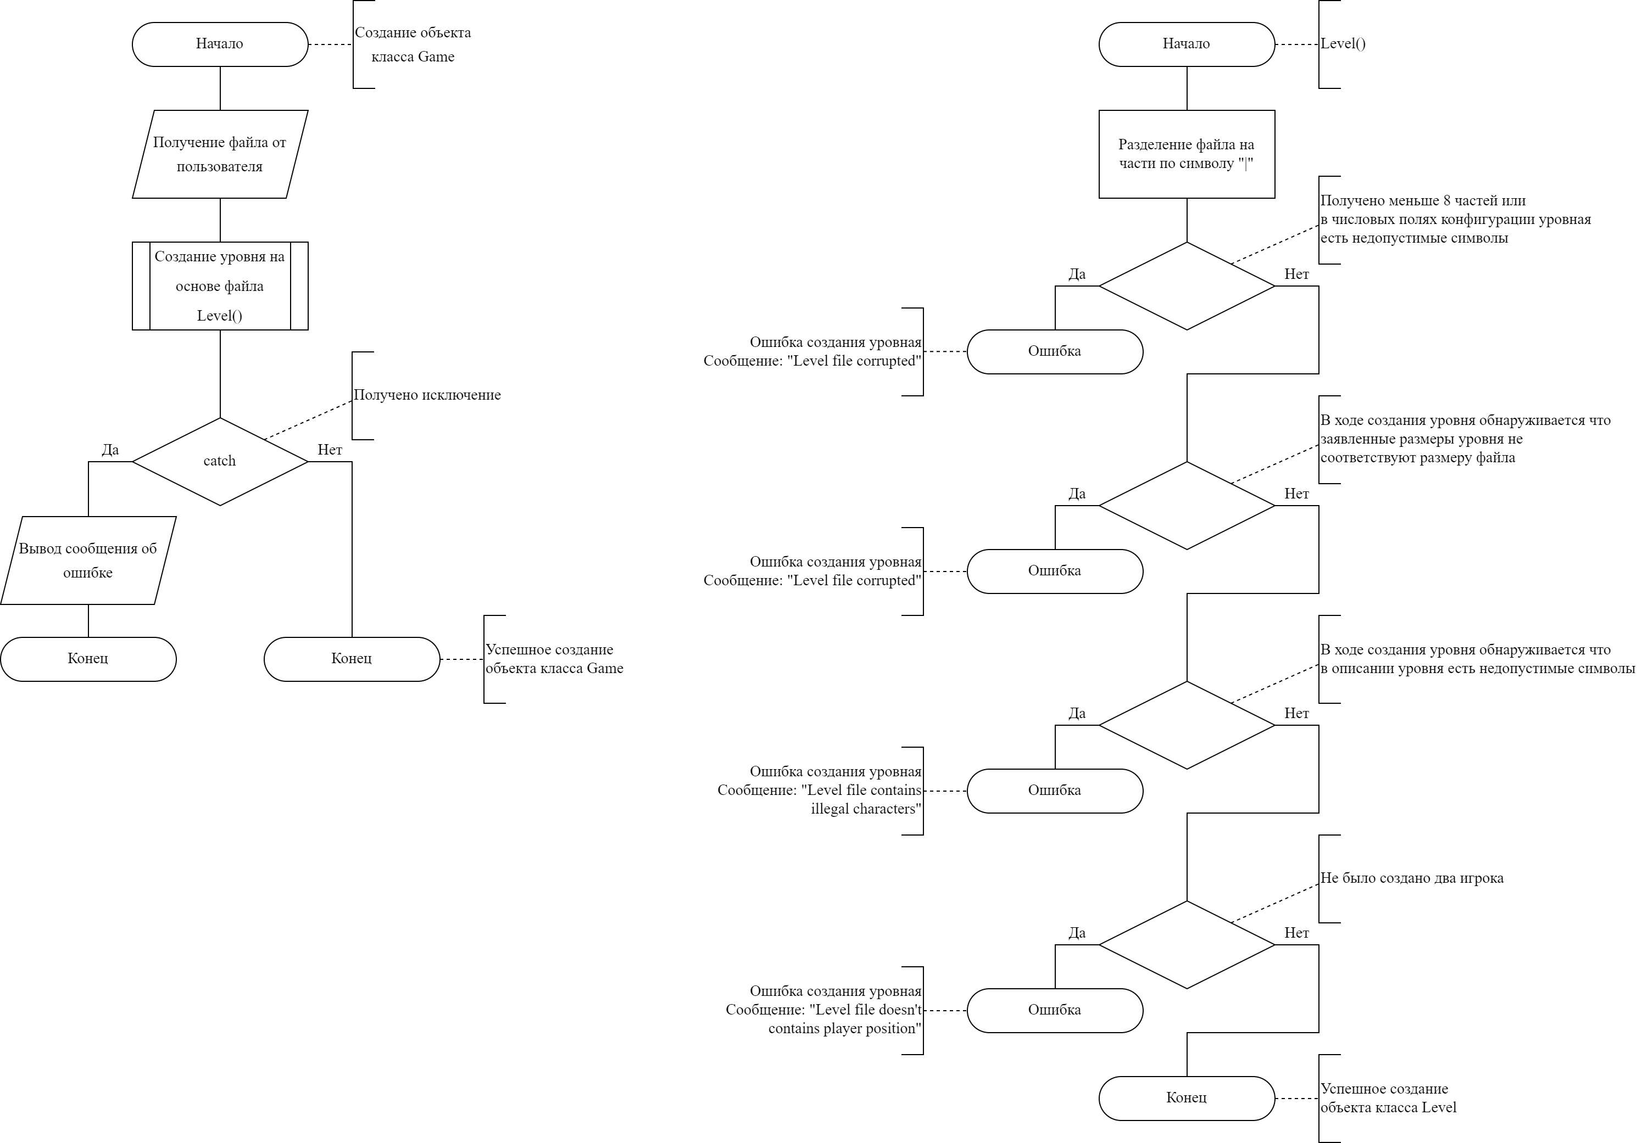

Рисунок 2 - Алгоритм решения задачи 1



Рисунок 2 - Продолжение

***Текст программы***

*Текст программы для решения задачи 1*

*//game.cpp*

*Game::Game(QWidget *parent) :*

*QWidget(parent),*

*ui(new Ui::Game)*

*{*

*ui->setupUi(this);*

*QWidget::showFullScreen();*

*QWidget::setAttribute( Qt::WA_DeleteOnClose, true );*

*endScreen = ui->frame_5;*

*endScreen->setVisible(false);*

*title = ui->label;*

*stats = ui->label_2;*

*bool mode = true;*

*try {*

*SettingsDialog dialog(this);*

*QString filename = QFileDialog::getOpenFileName();*

*if (dialog.exec() == QDialog::Rejected || filename == "") {*

*error = true;*

*} else {*

*dialog.getSettings(mode, difficulty, pl1name, pl2name);*

*spriteMap = new QPixmap(":/images/sprites.png");*

*QString Path = QCoreApplication::applicationDirPath();*

*QString endPath = Path + "/config/config.ini";*

*QFileInfo fileinfo(endPath);*

*if (fileinfo.isFile()) {*

*QSettings* config = new QSettings(endPath, QSettings::IniFormat);*

*lives = config->value("lives", "").toInt();*

*p1leftkey = config->value("p1left", "").toInt();*

*p1downkey = config->value("p1down", "").toInt();*

*p1rightkey = config->value("p1right", "").toInt();*

*p1upkey = config->value("p1up", "").toInt();*

*p2leftkey = config->value("p2left", "").toInt();*

*p2downkey = config->value("p2down", "").toInt();*

*p2rightkey = config->value("p2right", "").toInt();*

*p2upkey = config->value("p2up", "").toInt();*

*}*

*level = Level(filename, mode, pl1name, pl2name, difficulty, lives);*

*level.recreateNavMap();*

*for (int x = 0; x < level.enemiesCount; x++) {*

*level.enemies[x].setDir(level.getNavMap()[level.enemies[x].getX()][level.enemies[x].getY()].dir);*

*}*

*animationTimer = new QTimer();*

*connect(animationTimer, SIGNAL(timeout()), this, SLOT(nextFrame()));*

*timer1 = new QTimer(this);*

*timer2 = new QTimer(this);*

*untargetTimer1 = new QTimer(this);*

*untargetTimer2 = new QTimer(this);*

*animationTimer->start(animationSpeed);*

*gameTimer.start();*

*loaded = true;*

*}*

*} catch(std::exception const&e) {*

*QMessageBox msgBox;*

*msgBox.setText(e.what());*

*msgBox.setIcon(QMessageBox::Warning);*

*msgBox.setDefaultButton(QMessageBox::Ok);*

*msgBox.exec();*

*error = true;*

*};*

*}*

*//level.h*

*Level:: Level(QString filename, bool mode, QString p1, QString p2, int difficulty, int lives) {*

*this->maxLives = lives;*

*this->difficulty = difficulty;*

*this->coinsCount = 0;*

*this->p2enabled = mode;*

*this->p1name = p1;*

*this->p2name = p2;*

*this->mapName = filename.mid(filename.lastIndexOf('/')+1, filename.lastIndexOf('.')-filename.lastIndexOf('/')-1);*

*QFile file(filename);*

*file.open(QIODevice::ReadOnly);*

*QString data;*

*data = file.readAll();*

*QStringList splited = data.split('|');*

*QRegExp re("\\D*");*

*if (splited.size() < 8 ||*

*re.exactMatch(splited.at(0))||*

*re.exactMatch(splited.at(1))||*

*re.exactMatch(splited.at(2))||*

*re.exactMatch(splited.at(3))||*

*re.exactMatch(splited.at(4))) {*

*throw LevelLoadException("Level file corrupted");*

*}*

*this->w = QString(splited.at(0)).toInt();*

*this->h = QString(splited.at(1)).toInt();*

*switch (difficulty) {*

*case 1:*

*this->enemiesCount = QString(splited.at(2)).toInt();*

*break;*

*case 2:*

*this->enemiesCount = QString(splited.at(3)).toInt();*

*break;*

*case 3:*

*this->enemiesCount = QString(splited.at(4)).toInt();*

*break;*

*default:*

*this->enemiesCount = QString(splited.at(2)).toInt();*

*this->difficulty = 1;*

*break;*

*}*

*this->enemies = new Enemy[enemiesCount];*

*QString lvlMap = splited.at(4+difficulty);*

*lvlMap.remove('\r');*

*lvlMap.remove('\n');*

*map = new int*[w];*

*navMap = new navCell*[w];*

*int x = 0;*

*bool pl1created = false;*

*bool pl2created = false;*

*for (int i = 0; i < this->w; i++) {*

*this->map[i] = new int[h];*

*this->navMap[i] = new navCell[h];*

*for (int j = 0; j < this->h; j++) {*

*if (i+j*w > lvlMap.length()) {*

*throw LevelLoadException("Level file corrupted");*

*}*

*if (!lvlMap.at(i+j*w).isNumber()) {*

*throw LevelLoadException("Level file contains illegal characters");*

*}*

*this->map[i][j] = QString(lvlMap.at(i+j*w)).toInt();*

*if (this->map[i][j] == 4) {*

*this->p1 = Player(lives, i, j);*

*this->map[i][j] = 0;*

*pl1created = true;*

*} else if (this->map[i][j] == 5 && x < enemiesCount) {*

*this->enemies[x] = Enemy(i, j);*

*this->map[i][j] = 0;*

*x++;*

*} else if (this->map[i][j] == 6 && p2enabled) {*

*this->p2 = Player(lives, i, j);*

*this->map[i][j] = 0;*

*pl2created = true;*

*} else if (this->map[i][j] == 6 && !p2enabled){*

*this->map[i][j] = 0;*

*pl2created = true;*

*} else if (this->map[i][j] == 2 || this->map[i][j] == 3) {*

*this->coinsCount++;*

*} else if (this->map[i][j] == 1) {*

*navMap[i][j] = navCell{Direction(0, 0), -2};*

*} else if (this->map[i][j] == 0) {*

*navMap[i][j] = navCell{Direction(0, 0), -1};*

*} else {*

*throw LevelLoadException("Level file contains illegal characters");*

*}*

*}*

*}*

*score = 0;*

*p1Score = 0;*

*p2Score = 0;*

*if (!pl1created || !pl2created) {*

*throw LevelLoadException("Level file doesn't contains player position");*

*}*

*}*

***Тестирование программы***

Тестирование задачи 1 представлено на рисунках 3-8.

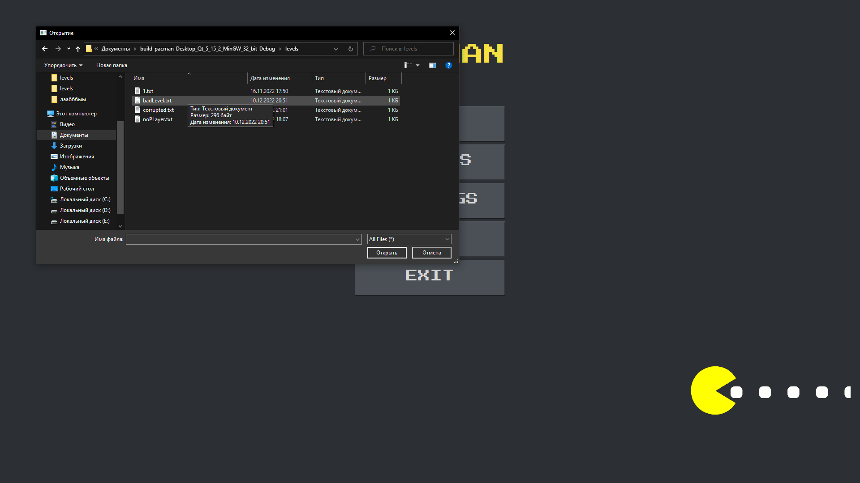

Рисунок 3 - Тест 1 задачи 1

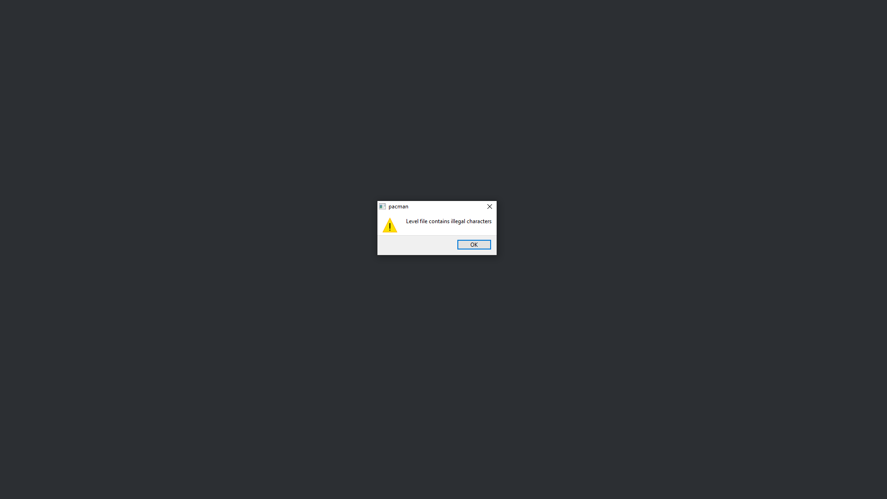

Рисунок 4 - Тест 1 задачи 1

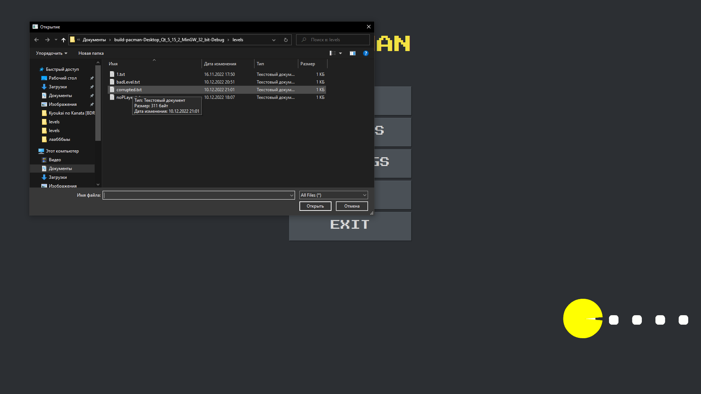

Рисунок 5 - Тест 2 задачи 1

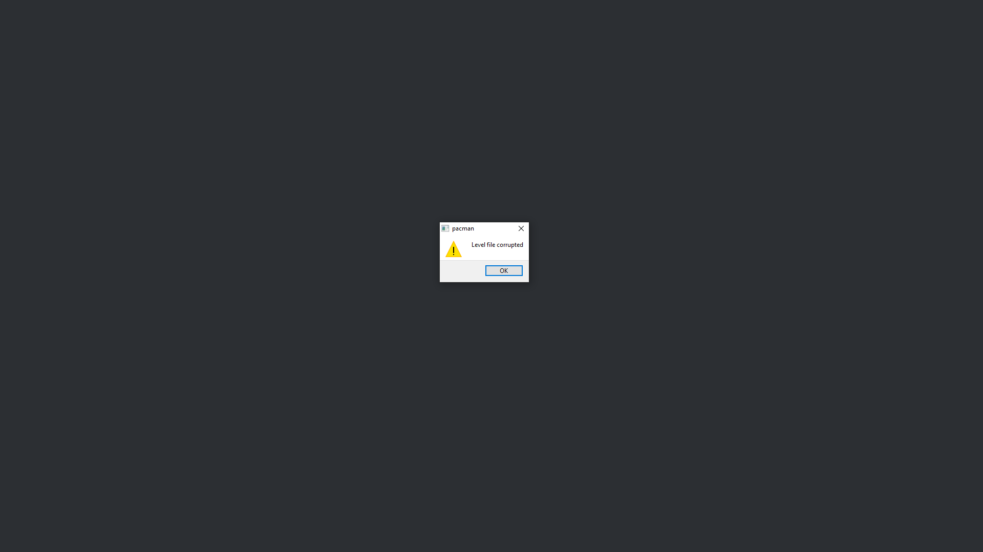

Рисунок 6 - Тест 2 задачи 1

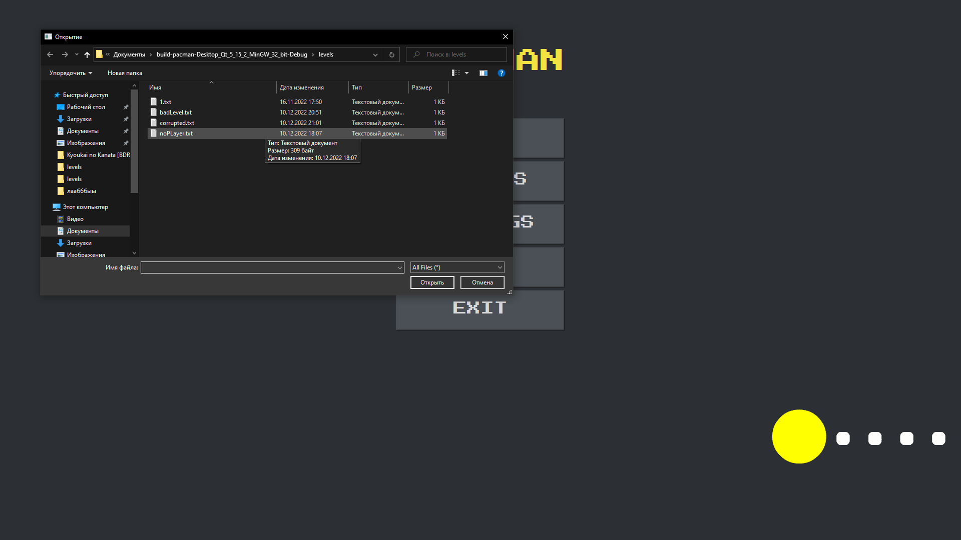

Рисунок 7 - Тест 3 задачи 1

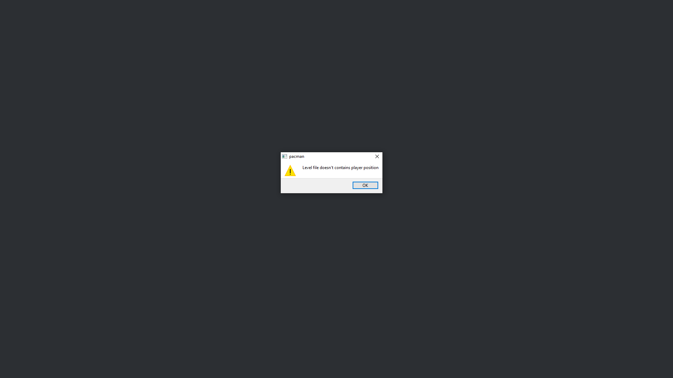

Рисунок 8 - Тест 3 задачи 1